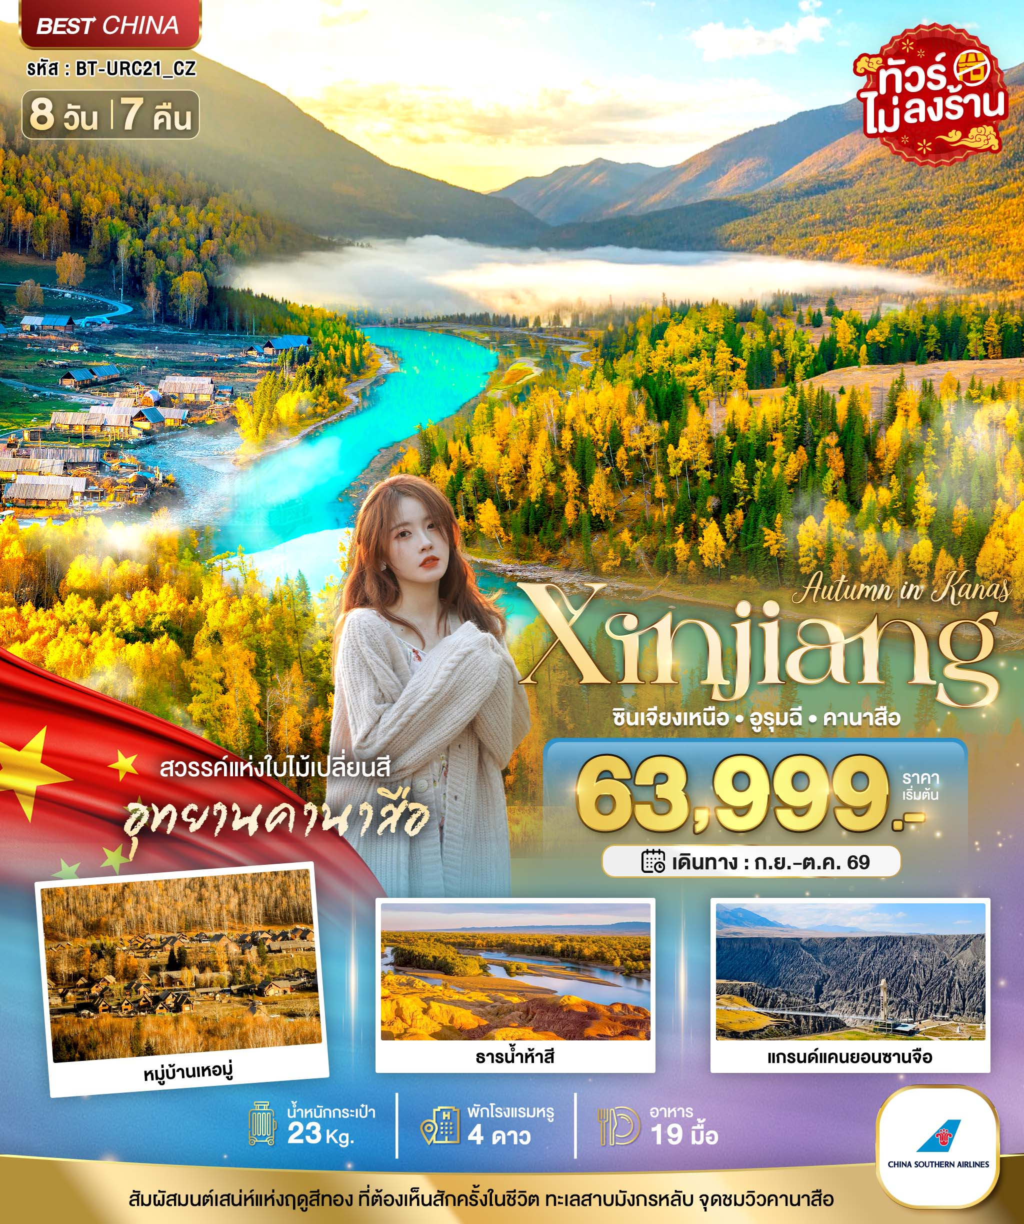
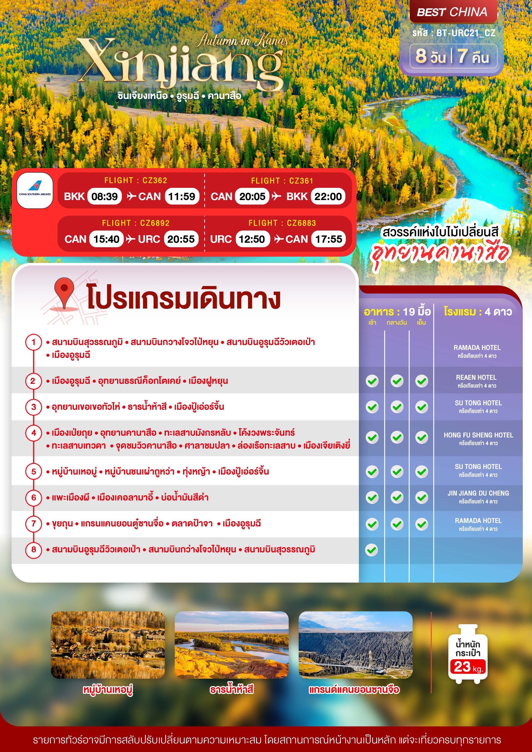

อัตราค่าบริการและเงื่อนไขรายการท่องเที่ยว
ซินเจียงเหนือ อูรุมฉี สวรรค์ใบไม้เปลี่ยนสี คานาสือ ทะเลสาบมังกรหลับ 8 วัน 7 คืน (CZ)
วันเดินทาง | ผู้ใหญ่ | จอยแลนด์ | พักเดี่ยว
12-19 กันยายน 2569  ** ราคารวมภาษีน้ำมันที่ปรับเพิ่ม ตามประกาศของสายการบิน 18/03/69 ** | 63,999 | 58,999 | 15,000
26 กันยายน-03 ตุลาคม 2569  ** ราคารวมภาษีน้ำมันที่ปรับเพิ่ม ตามประกาศของสายการบิน 18/03/69 ** | 65,999 | 60,999 | 15,000
15-22 ตุลาคม 2569  ** ราคารวมภาษีน้ำมันที่ปรับเพิ่ม ตามประกาศของสายการบิน 18/03/69 ** | 65,999 | 60,999 | 15,000
17-24 ตุลาคม 2569  ** ราคารวมภาษีน้ำมันที่ปรับเพิ่ม ตามประกาศของสายการบิน 18/03/69 ** | 65,999 | 60,999 | 15,000
22-29 ตุลาคม 2569  ** ราคารวมภาษีน้ำมันที่ปรับเพิ่ม ตามประกาศของสายการบิน 18/03/69 ** | 65,999 | 60,999 | 15,000
24-31 ตุลาคม 2569  ** ราคารวมภาษีน้ำมันที่ปรับเพิ่ม ตามประกาศของสายการบิน 18/03/69 ** | 65,999 | 60,999 | 15,000

โปรดอ่านอย่างละเอียด:
- เนื่องจากห้องพักของโรงแรมในประเทศจีนนั้น มีห้องพักประเภท DOUBLE BED (DBL) ค่อนข้างจำกัด หากลูกค้ามีความประสงค์จะพักห้องประเภทนี้ กรุณาแจ้งเจ้าหน้าที่ล่วงหน้าก่อนทำการจองเท่านั้น
- บริษัทฯ จะยึดประเภทห้องพักตามใบจองจากบริษัทเอเจนซี่ที่ท่านทำการจองทัวร์มาเท่านั้น หากมีการปรับเปลี่ยนห้องพักในระยะเวลาใกล้วันเดินทาง บริษัทฯ ขอสงวนสิทธิ์เปลี่ยนแปลงประเภทห้องพัก หรือเรียกเก็บค่าใช้จ่ายเพิ่มเติ่ม
- จองทัวร์พร้อมชำระเงินมัดจำ 20,000 บาท / ลูกทัวร์ 1 ท่าน ก่อนการเดินทางอย่างน้อย 21 วัน มิเช่นนั้นจะถูกยกเลิกการจองโดยอัตโนมัติ (ช่วงวันหยุดยาวหรือวันหยุดนักขัตฤกษ์ ควรชำระก่อนเดินทางไม่น้อยกว่า 30 วัน)
- โปรแกรมทัวร์ที่มีการ ลงร้านรัฐบาล หากไม่ประสงค์ที่จะเข้าร้านรัฐบาลจะมีค่าใช้จ่ายเพิ่ม 400 หยวน/ร้าน/ลูกทัวร์ 1 ท่าน
- โรงแรมที่ระบุในรายการทัวร์เป็นเพียงโรงแรมที่นำเสนอเบื้องต้นเท่านั้น ซึ่งอาจจะมีการเปลี่ยนแปลง แต่โรงแรมที่เข้าพักจะเป็นระดับเดียวกันเท่านั้น ตามมาตรฐานโรงแรมประเทศจีน
- โปรแกรมที่มีการเดินทางด้วยรถไฟความเร็วสูง อาจจะมีการสลับปรับเปลี่ยนสถานีต้นทางหรือปลายทาง หากตั๋วรถไฟรอบที่ระบุในโปรแกรมการเดินทางเต็มหรือไม่สามารถทำการจองได้ กรณีเปลี่ยนแปลงคนเดินทางจะต้องทำการออกตั๋วรถไฟความเร็วสูงใหม่เท่านั้น ไม่สามารถเปลี่ยนแปลงชื่อผู้เดินทางได้ทุกกรณี
- หากเป็นเที่ยวบินแบบเหมาลำ (Charter Flight) กรณียกเลิกการเดินทางไม่สามารถคืนค่าตั๋วเครื่องบินได้ทุกกรณี
- ภาษีน้ำมันและค่าธรรมเนียม กรณีที่สายการบินมีการประกาศปรับราคาค่าภาษีน้ำมัน (Fuel Surcharge) หรือภาษีอื่นใดที่เกี่ยวข้องเพิ่มเติม ทางบริษัทฯ ขอสงวนสิทธิ์ในการเรียกเก็บค่าใช้จ่ายส่วนต่างนั้นตามความเป็นจริงก่อนการเดินทาง โดยอ้างอิงตามประกาศแจ้งจากทางสายการบิน หรือหน่วยงานที่เกี่ยวข้อง
- เที่ยวบินที่มีการให้บริการอาหารบนเครื่อง (เฉพาะสายการบินของประเทศจีน) อาจจะมีการปรับเปลี่ยนจากอาหารอุ่นร้อนเป็นอาหารว่าง หรือยกเลิกโดยไม่แจ้งล่วงหน้าตามข้อจำกัดของทางสายการบิน ทางบริษัทฯ ไม่สามารถหักคืนค่าใช้จ่ายได้ เนื่องจากเป็นบริการของสายการบินฟูลเซอร์วิส ทั้งนี้ เงื่อนไขต่างๆ จะขึ้นอยู่กับสายการบินเป็นผู้กำหนด
- โปรแกรมทัวร์ไม่รวมค่าวีซ่า บริษัทฯ ขอสงวนสิทธิ์ไม่หักคืนค่าวีซ่าทุกกรณี เนื่องจากทางรัฐบาลไทย-จีนประกาศยกเลิกวีซ่า (ตั้งแต่ 1 มี.ค. 67 เป็นต้นไป) หากมีการเปลี่ยนแปลงจะยึดตามเงื่อนไขท้ายรายการระบุ
- ข้อความสำคัญ! พาสปอร์ตต้องมีอ24ายุการใช้งาน ไม่ต่ำกว่า 6 เดือน นับจากวันที่เดินทางกลับเข้าประเทศไทย และมีหน้าว่างสำหรับลงตราประทับวีซ่า และประทับตราเข้า-ออกประเทศ อย่างน้อย 2 หน้าเต็ม

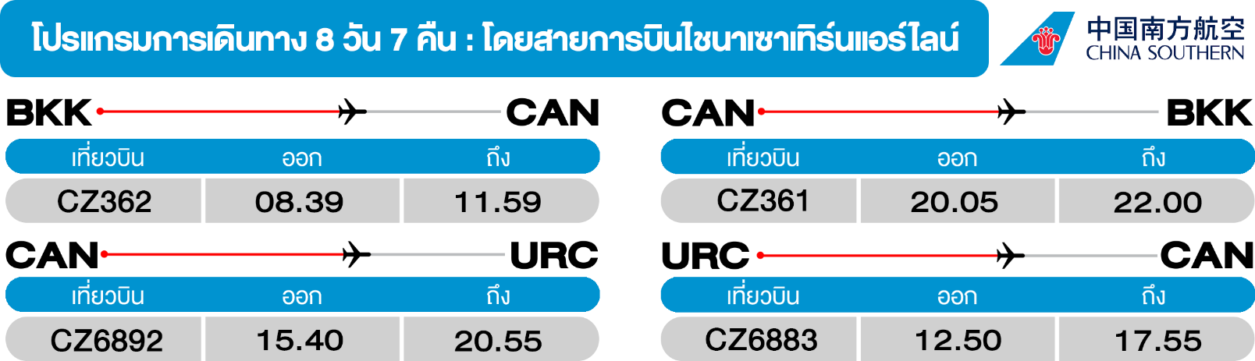
วันแรก สนามบินสุวรรณภูมิ • สนามบินกวางโจวไป่หยุน • สนามบินอูรุมฉีวัวเตอเป่า • เมืองอูรุมฉี
(-/-/-)

05.20 น. พร้อมกันที่ สนามบินสุวรรณภูมิ อาคารผู้โดยสารขาออก ชั้น 4 นำคณะเชคอิน ณ เคาน์เตอร์ สายการบินไชนาเซาเทิร์นแอร์ไลน์ (CZ) โดยมีเจ้าหน้าที่จากบริษัทฯ คอยอำนวยความสะดวก
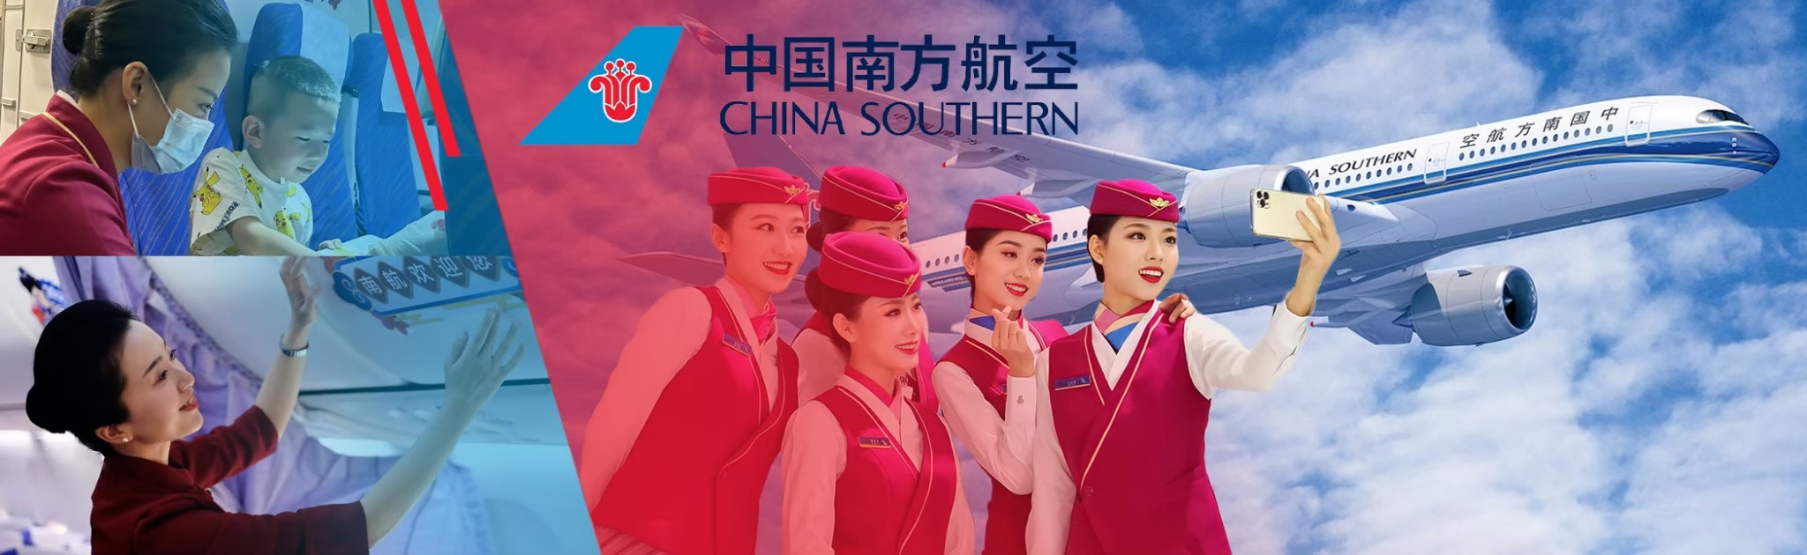

08.39 น. ออกเดินทางสู่ เมืองกวางโจว ประเทศจีน โดยเที่ยวบิน CZ362 (บริการอาหารบนเครื่อง)
11.59 น. เดินทางถึง สนามบินกว่างโจวไป่หยุน (ต่อเครื่องและผ่านด่านตรวจคนเข้าเมือง)
15.40 น. ออกเดินทางสู่ เมืองอูรุมฉี ประเทศจีน โดยเที่ยวบิน CZ6892 (บริการอาหารบนเครื่อง)
20.55 น. เดินทางถึง สนามบินอูรุมฉีวัวเตอเป่า หลังผ่านขั้นตอนการตรวจคนเข้าเมือง และตรวจรับสัมภาระเรียบร้อยแล้ว ยินดีต้อนรับทุกท่านสู่ สาธารณรัฐประชาชนจีน (เวลาท้องถิ่นที่จีน เร็วกว่าประเทศไทย 1 ชั่วโมง กรุณาปรับเวลาของท่านเพื่อความสะดวกในการนัดหมาย)
** ไฟล์ทบินอาจจะมีการปรับเปลี่ยน กรุณาเช็คเวลาบินในตารางพีเรียดก่อนทำการจองหรือออกตั๋วภายใน **
** อาหารบนเครื่อง อาจจะมีการปรับเปลี่ยนจากอาหารอุ่นร้อนเป็นอาหารว่าง หรือยกเลิกโดยไม่แจ้งล่วงหน้าตามข้อจำกัดของทางสายการบิน **
นำท่านเดินทางเข้าสู่ เมืองอูรุมฉี เป็นเมืองเอกของเขตปกครองตนเองซินเจียงอุยกูร์ และเป็นเขตปกครองใหญ่ที่สุดของจีน มีภูเขาอาเอ่อร์ไท่ซาน ภูเขาเทียนชาน และภูเขาคุนหลุนชาน ตั้งตระหง่านจากทิศเหนือไปยังทิศใต้ มีแม่น้ำทาริมซึ่งเป็นแม่น้ำภายในดินแดนที่ไม่ไหลลงทะเลที่ใหญ่ที่สุดของจีน
จากนั้น พักที่ RAMADA HOTEL หรือระดับเทียบเท่า
วันที่สอง เมืองอูรุมฉี • อุทยานธรณีค็อกโตเคย์ • เมืองฝูหยุน
(เช้า/กลางวัน/เย็น)
เช้า บริการอาหารเช้า ณ ภัตตาคาร
จากนั้น เดินทางไปยัง อุทยานธรณีค็อกโตเคย์ (Koktokay National Mine Park) ตั้งอยู่ทางตอนเหนือของเขต
ปกครองตนเองซินเจียงอุยกูร์ประเทศจีน เป็นอุทยานธรณีระดับชาติที่โดดเด่นด้วยภูมิทัศน์หินแกรนิตขนาดใหญ่ หน้าผาสูงชัน ธารน้ำ ใส และเหมืองเก่าที่มีความสำคัญ ทางประวัติศาสตร์ได้รับการขนานนามว่าเป็น "โยเซมิตีแห่งจีน"
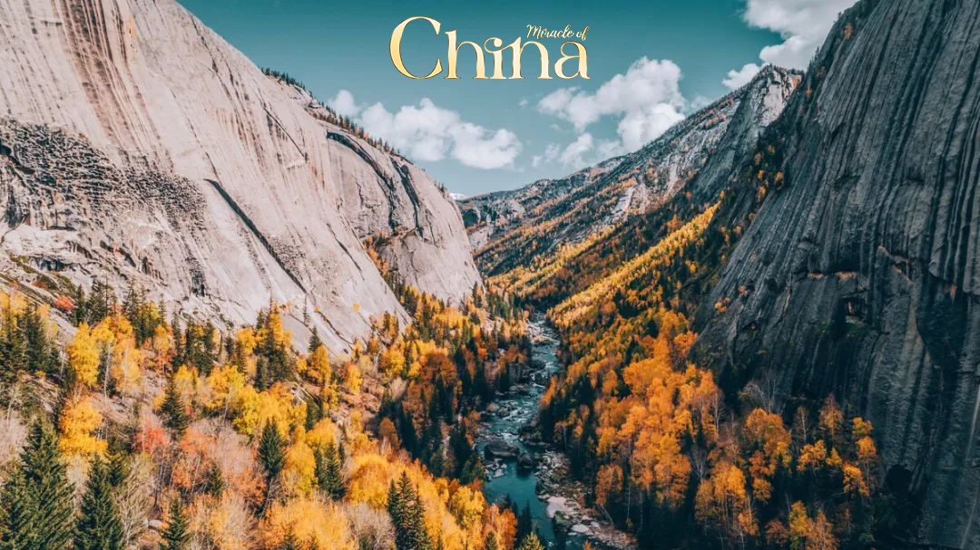
กลางวัน บริการอาหารกลางวัน ณ ภัตตาคาร
นำท่าน ชมจุดต่างๆ ในอุทยานธรณีค็อกโตเคย์ เช่น แกรนแคนยอนอีร์ติช รอยเลื่อนแผ่นดินไหวของคาร่าซีเกล ภูเขาเสินจง หรือยอดเขาอามีร์ซาลาและป่าเบิร์ช เต็มไปด้วยวิวทิวทัศน์ หินแกรนิต และพืชพรรณที่อุดมสมบูรณ์โดยมีแม่น้ำอีร์ติชไหลผ่าน พื้นที่ชุ่มน้ำเคอเกอซูลี ชาวท้องถิ่นเรียกว่า “ทะเลสาบเป็ดป่า”
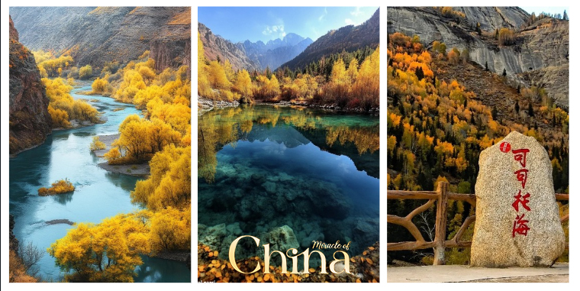
จากนั้น ออกเดินทางสู่ เมืองฝูหยุน ประตูบานแรกที่เปิดต้อนรับนักเดินทางสู่ดินแดนมหัศจรรย์แห่งเทือกเขาอัลไตทางตอนเหนือ เมืองเล็กๆ แห่งนี้คือจุดเริ่มต้นของการผจญภัยที่ยิ่งใหญ่ ชื่อ "ฝูหยุน" มีความหมายอันเป็นมงคลว่า "ความมั่งคั่งที่อุดมสมบูรณ์" ซึ่งสะท้อนถึงประวัติศาสตร์ของเมืองได้เป็นอย่างดี
ค่ำ บริการอาหารเย็น ณ ภัตตาคาร
จากนั้น พักที่ REAEN HOTEL หรือระดับเทียบเท่า
วันที่สาม อุทยานเขอเขอทัวไห่ • ธารน้ำห้าสี • เมืองปู้เอ่อร์จิ้น
(เช้า/กลางวัน/เย็น)

Grand Mosque • ถ่ายรูปกับรถ Ferrari • ตึกเบิร์จคาริฟา ชั้นที่ 124 ดูไบมอลล์ (-/บนเครื่อง/เย็น)

เช้า บริการอาหารเช้า ณ ห้องอาหารโรงแรม
จากนั้น นำท่านเดินทางสู่ อุทยานเขอเขอทัวไห่ ดินแดนมหัศจรรย์ที่ได้รับการขนานนามว่าเป็น "โยเซมิตีแห่งประเทศจีน" ดินแดนที่ชื่ออาจไม่คุ้นหู แต่ซ่อนความงามดุจภาพวาดไว้ในซินเจียงตอนเหนือ ชื่อนี้มีความหมายว่า "ป่าสีเขียว" ในภาษาคาซัค และ "คุ้งน้ำสีคราม" ในภาษามองโกเลีย ซึ่งสะท้อนทิวทัศน์อันงดงามของที่นี่ได้อย่างสมบูรณ์แบบ ทั้งยอดเขาหินแกรนิตรูปร่างแปลกตา ป่าเบิร์ชสีทองอร่ามในฤดูใบไม้ร่วง และสายน้ำสีมรกตที่ไหลคดเคี้ยวไปตามหุบเขา ที่แห่งนี้ไม่ได้มีเพียงความงามทางธรรมชาติ แต่ยังเต็มไปด้วยเรื่องราวทางธรณีวิทยาและประวัติศาสตร์การทำเหมืองแร่หายากที่เคยเป็นความลับของชาติ
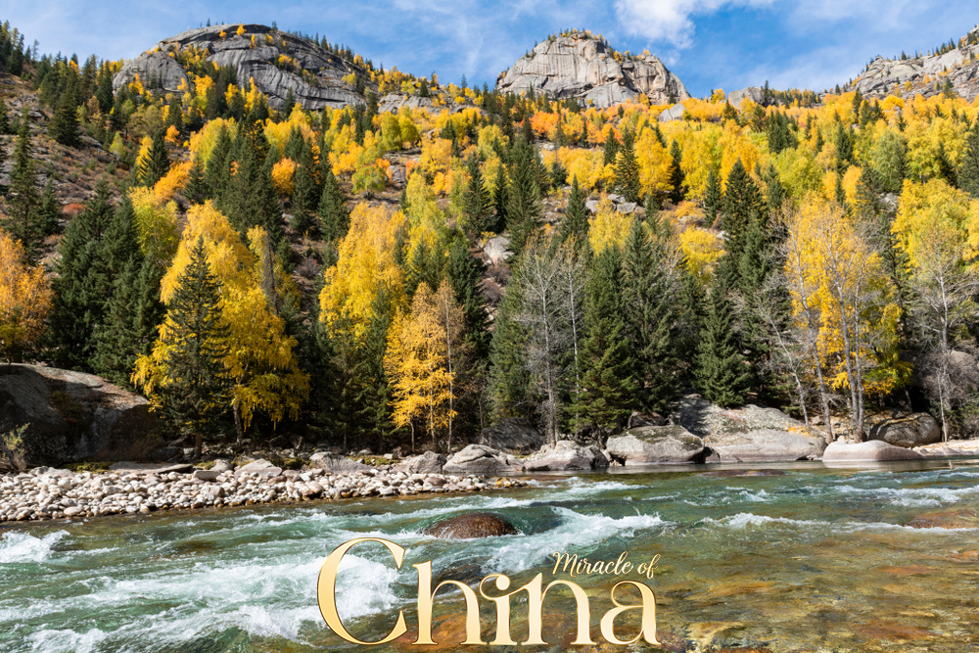
กลางวัน บริการอาหารกลางวัน ณ ภัตตาคาร
นำท่าน ชม ธารน้ำห้าสี เป็นแม่น้ำไหลผ่านกลางทะเลทรายโกบีอันยิ่งใหญ่ พร้อมทั้งโอบล้อมด้วยธรรมชาติ เมื่อยามที่แสงอาทิตย์สาดส่องลำธารแห่งนี้จะปรากฏเป็นสายรุ้งห้าสีจึงได้รับสมญานามว่า ธารน้ำห้าสี และชมแกรนด์แคนยอนหรือที่เรียกว่า หาดห้าสี เป็นดินที่ผสมผสานหินหลากหลายชนิดอันสวยงาม ซึ่งเกิดจากการกัดเซาะของสายน้ำและสายลม ทำให้เกิดเป็นรูปทรงต่างๆ ให้ท่านถ่ายรูปและชมบรรยากาศสุดชิคได้ตามอัธยาศัย
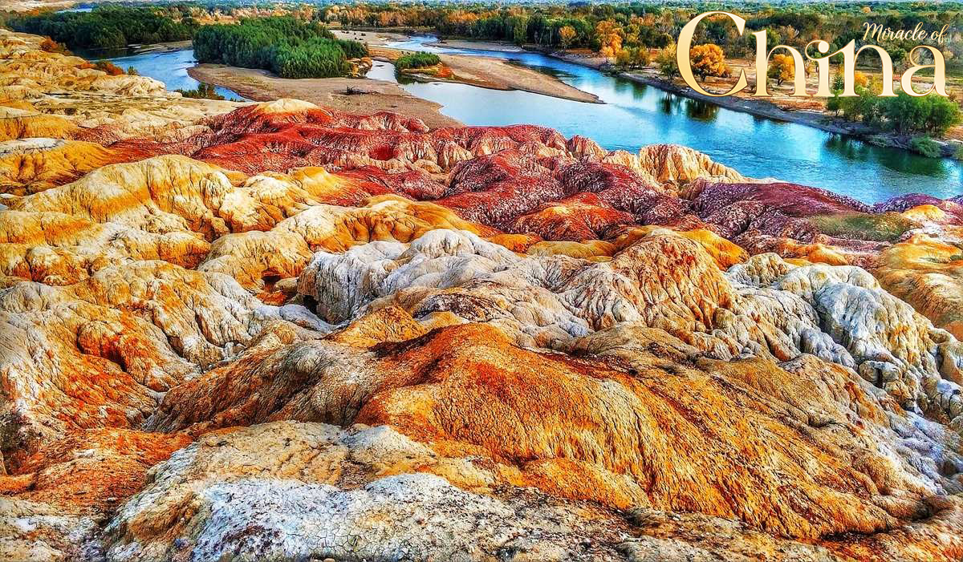
จากนั้น เดินทางสู่ เมืองปู้เอ่อร์จิ้น เป็นเมืองขนาดเล็กที่ตั้งอยู่ในภาคเหนือของซินเจียง อยู่ทางทิศตะวันตกเฉียงใต้ของแนวเทือกเขาอัลไต โดยมีชายแดนกับรัสเซีย คาซัคสถานและมองโกเลียระหว่างทางท่านจะได้ชมทิวทัศน์อันหลากหลาย
ค่ำ บริการอาหารเย็น ณ ภัตตาคาร
จากนั้น พักที่ SU TONG HOTEL หรือระดับเทียบเท่า
วันที่สี่ เมืองเป่ยถุย • อุทยานคานาสือ • ทะเลสาบมังกรหลับ • โค้งวงพระจันทร์ • ทะเลสาบเทวดา • จุดชมวิวคานาสือ • ศาลาชมปลา • ล่องเรือทะเลสาบ • เมืองเจียเติงยี่
(เช้า/กลางวัน/เย็น)

Grand Mosque • ถ่ายรูปกับรถ Ferrari • ตึกเบิร์จคาริฟา ชั้นที่ 124 ดูไบมอลล์ (-/บนเครื่อง/เย็น)

เช้า บริการอาหารเช้า ณ ห้องอาหารโรงแรม
จากนั้น เดินทางสู่เมืองเป่ยถุย นำท่านชม อุทยานคานาสือ ดินแดนที่ได้รับการยกย่องว่าเป็นแผ่นดินบริสุทธิ์ แหล่งสุดท้ายของมวลมนุษย์ที่ปราศจากมลภาวะ มีธรรมชาติที่โดดเด่นด้วยทะเลสาบที่มีผืนน้ำ สีสวยอีกทั้งยังเป็นแหล่งรวมพืชพรรณและสัตว์ป่านานาชนิด รวมถึงสัตว์หายากด้วย ชมทะเลสาบมังกรหลับ หรือทะเลสาบโวหลง มีเกาะอยู่กลางทะเลสาบ เมื่อมองจาก ด้านบนจะคล้ายกับสันหลังของมังกรที่กำลังหลับ ใหลจากนั้น ชมโค้งวงพระจันทร์หรืออีกชื่อคือคุ้งน้ำแสงจันทร์เกิดจากแม่น้ำคานาสือที่ไหลคดเคี้ยวผ่านหุบเขา ทำ ให้เกิดโค้งน้ำรูปตัวเอสที่สวยงาม มองดูคล้ายพระจันทร์เสี้ยวหายากด้วย
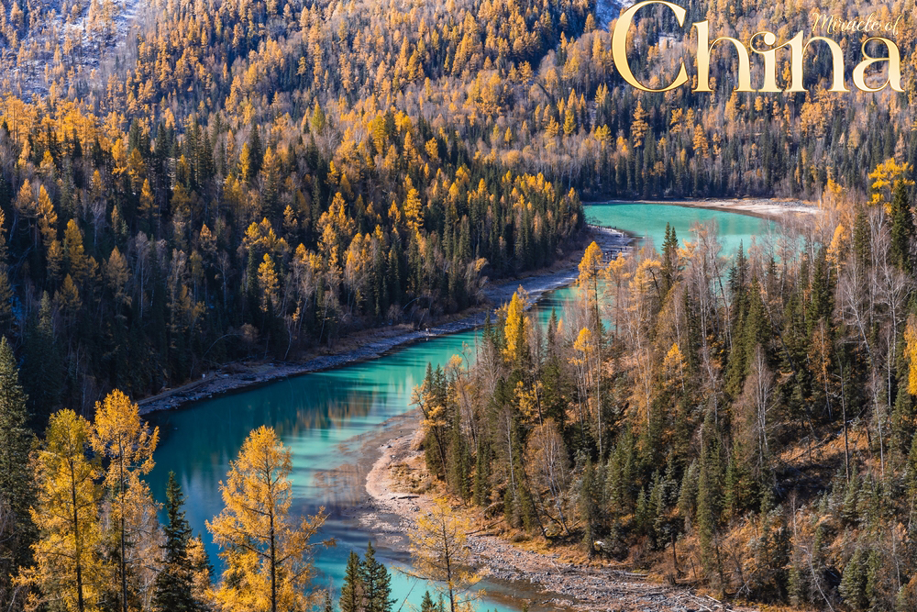
กลางวัน บริการอาหารกลางวัน ณ ภัตตาคาร
นำท่าน ชมทะเลสาบเทวดา ลักษณะเป็นหนองน้ำ ต้ืน เกิดจากน้ำ ในทะเลสาบคานาสือที่ไหลเข้าไปในพื้นที่ป่าและทุ่งหญ้าบางบริเวณที่พ้ืนที่ค่อนขางสูงจะเกิดเปนเกาะเล็กๆกลางทะเลสาบ เวลาที่แสงแดดส่องลงมาทา ใหเกิดแสงระยิบระยับดูสวยงาม นำท่านขึ้นบันได 1,068 ขั้น เพื่อไปยัง ศาลาชมปลา เมื่อมองจากจุดนี้จะเห็นทัศนียภาพของทะเลสาบกลางหุบเขาได้ทั้งสี่ด้าน รวมถึง ยอดเขาสูงที่สุดของเทือกเขาอัลไต และถ้าโชคดีอาจได้เห็น ‘หงหยีว์’ หรือปลาแดงขนาดใหญ่ มี ความยาวประมาณ 8-12 เมตร ขึ้นมาว่ายเล่นบนผิวน้ำอีกด้วย
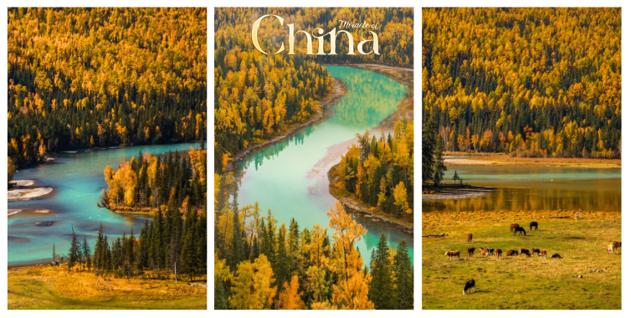
จากนั้น นำท่าน ล่องเรือชมบรรยากาศทะเลสาบคานาสือ ทะเลสาบ แห่งนี้ มีฉายาว่า "ทะเลสาบเปลี่ยนสี" ด้วยเหตุที่เมื่อสภาพอากาศเปลี่ยนแปลง สีของน้ำในทะเลสาบ ก็จะเปลี่ยนตาม กล่าวคือ ในวันท้องฟ้าสดใสน้ำในทะเลสาบแห่งนี้จะเป็นสีเขียวครามเข้ม ในวัน ครึ้มฟ้าครึ้มฝน น้ำในทะเลสาบจะเปลี่ยนเป็นสีเขียวเทา และในช่วงฤดูร้อนที่อุณหภูมิเพิ่มขึ้นสูงน้ำ ในทะเลสาบก็จะสะท้อนออกมาเป็นสีเขียวครามขุ่น จากนั้นเดินทางสู่เมืองเจียเติงยี่
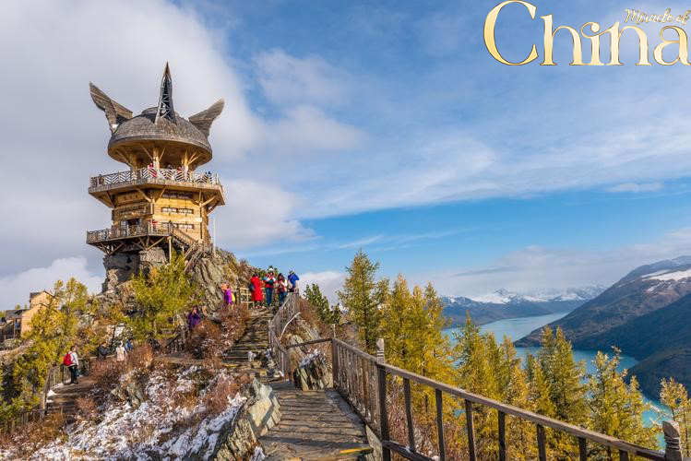
เย็น บริการอาหารเย็น ณ ภัตตาคาร
จากนั้น พักที่ HONG FU SHENG HOTEL หรือระดับเทียบเท่า
วันที่ห้า หมู่บ้านเหอมู่ • หมู่บ้านชนเผ่าถูหว่า • ทุ่งหญ้า • เมืองปู้เอ่อร์จิ้น
(เช้า/กลางวัน/เย็น)

Grand Mosque • ถ่ายรูปกับรถ Ferrari • ตึกเบิร์จคาริฟา ชั้นที่ 124 ดูไบมอลล์ (-/บนเครื่อง/เย็น)

เช้า บริการอาหารเช้า ณ ห้องอาหารโรงแรม
นำท่าน เดินทางสู่ หมู่บ้านเห่อมู่ หมู่บ้านนี้อยู่ด้านบนของอุทยานคานาสือ เป็นหมู่บ้านเก่าแก่ที่มีความ งดงาม ได้รับ การรักษาจาก ชาวบ้านจากอดีตมาจนถึง ปัจจุบัน สถาปัตกรรมของ หมู่บ้านเหล่านี้จะเน้นที่การใช้ ไม้ต้นใหญ่ที่มีความแข็งแรง ทนต่อลม และความหนาวภายนอกบริเวณบ้าน พร้อมบรรยากาศและวิวทิวทัศน์ที่เปรียบเสมือนเมืองในนวนิยาย
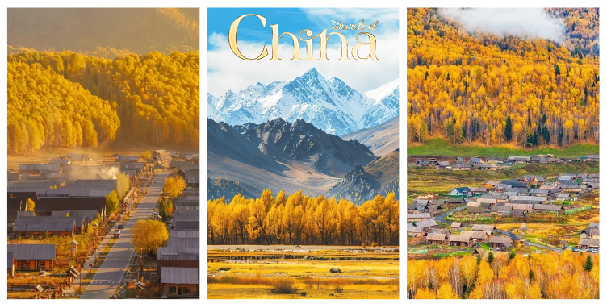
กลางวัน บริการอาหารกลางวัน ณ ภัตตาคาร
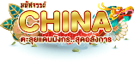
จากนั้น เดินทางสู่ หมู่บ้านชนเผ่าถูหว่า ตั้งอยู่ทางใต้ ของทะเลสาบคานาสือ เป็นหมู่บ้านเก่าแก่ไม่กี่ แห่งที่เหลืออยู่ มีประชากรมากกว่า 100 ครัวเรือน ชาวบ้านยังคงรักษาวิถีชีวิตแบบดั้งเดิม ทั้งการประกอบอาชีพเลี้ยงสัตว์รูปแบบของตัวบ้านที่ทั้งสี่ด้าน ทำจากไม้และอิฐ มุงหลังคา ทรงสูงชันเพื่อกันหิมะสะสม มี เพิงกันแดด รวมถึงยังรักษา ภาษา วัฒนธรรม และประเพณี โบราณไว้คงเดิม เดินทางสู่เมืองปู้เอ่อร์จิ้น ระหว่างทางให้ท่านได้ชมความสวยงามของทุ่งหญ้า และเทือกเขาราวกับหลุดออกมาจากโปสการ์ด (ใช้เวลาเดินทางประมาณ 3 ชั่วโมง)
เย็น บริการอาหารเย็น ณ ภัตตาคาร
จากนั้น พักที่ SU TONG HOTEL หรือระดับเทียบเท่า
วันที่หก แพะเมืองผี • เมืองเคอลามาอี้ • บ่อน้ำมันสีดำ
(เช้า/กลางวัน/เย็น)

Grand Mosque • ถ่ายรูปกับรถ Ferrari • ตึกเบิร์จคาริฟา ชั้นที่ 124 ดูไบมอลล์ (-/บนเครื่อง/เย็น)

เช้า บริการอาหารเช้า ณ ห้องอาหารโรงแรม
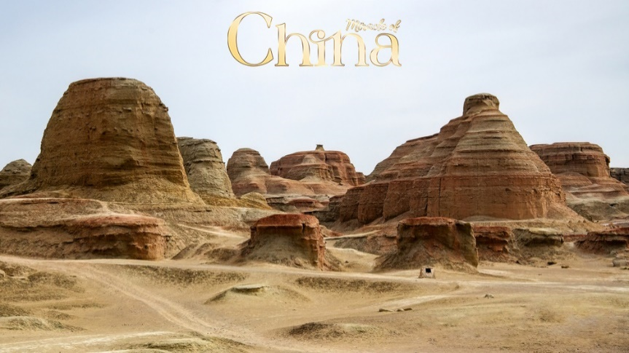
จากนั้น เดินทางชมแพะเมืองผี หรือ “เมืองผีอู่เอ้อเฮ้อ” เป็นแผ่นดินที่เกิดจากการกัดเซาะของกระแสลมทำให้เกิดเป็นรูปร่างต่างๆ เปรียบเสมือนดินแดนพิศวงในนิยาย เดิมสถานที่แห่งนี้เคยเป็นทะเลสาบที่มีน้ำใสสะอาดเมื่อหลายพันล้านปีก่อน ต่อมาเกิดได้เกิดการพลิกตัวของเปลือกโลก เคลื่อนไหวอย่างรุนแรง ทำให้เกิดการพลิกตัวของท้องน้ำเหนือ ทะเลสาบกลายเป็นทะเลทรายให้ เป็นหินรูปร่างแปลกตาที่เกิดจากการกัดเซาะของกระแสลมแรง

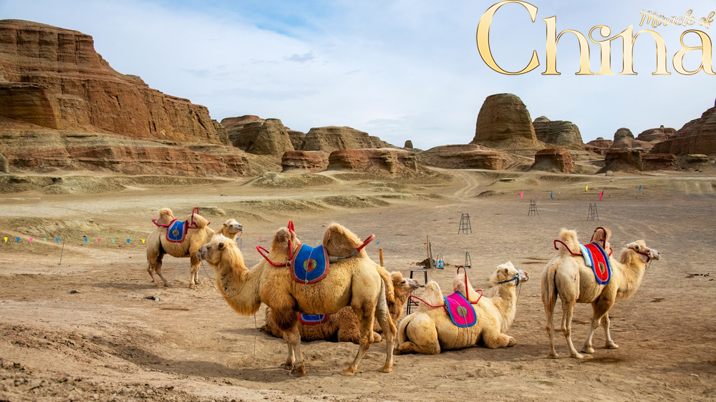
กลางวัน บริการอาหารกลางวัน ณ ภัตตาคาร
จากนั้น เดินทางสู่เมืองเคอลามาอี้ เป็นเมืองทางตอนเหนือของเขตปกครองตนเองซินเจียงอุยกูร์ ทางตะวันตกเฉียงเหนือของสาธารณรัฐประชาชนจีน ระหว่างทางผ่านชม บ่อน้ำมันสีดำ ทุกวันนี้บ่อน้ำมันบนดินในแถบที่ราบสูงและบนภูเขาแห่งนี้ยังคงมีน้ำมันดิบสีดำอยู่เป็นจำนวนมาก จนคนท้องถิ่นบริเวณนี้ได้ขนานนามภูเขาแห่งนี้ว่า “ภูเขามังกรดำ” ซึ่งเป็นบ่อน้ำมันที่ใหญ่ ที่สุดของมณฑลซินเจียง และใหญ่เป็นอันดับที่ 2 ของประเทศจีน
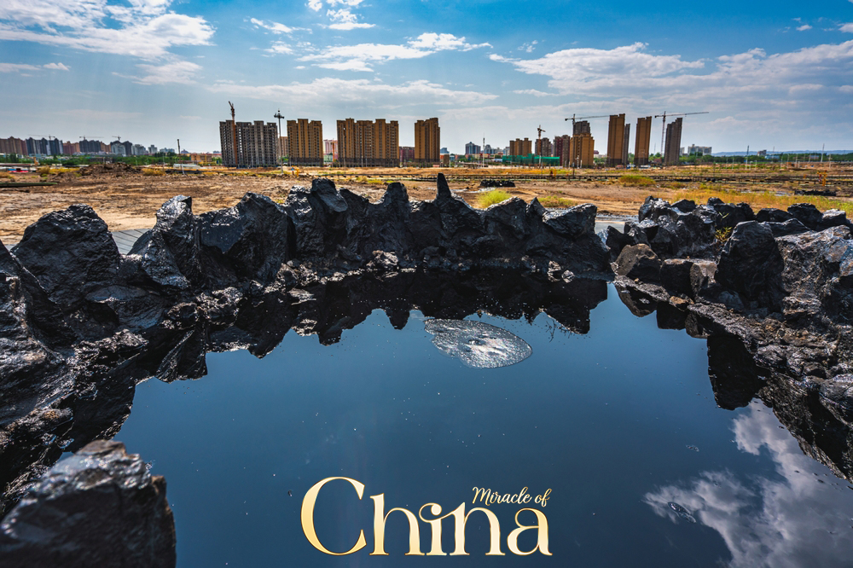
เย็น บริการอาหารเย็น ณ ภัตตาคาร
จากนั้น พักที่ JIN JIANG DU CHENG หรือระดับเทียบเท่า
วันที่เจ็ด ขุยถุน • แกรนแคนยอนตู๋ซานจื่อ • ตลาดป้าจา • เมืองอูรุมฉี
(เช้า/กลางวัน/เย็น)

Grand Mosque • ถ่ายรูปกับรถ Ferrari • ตึกเบิร์จคาริฟา ชั้นที่ 124 ดูไบมอลล์ (-/บนเครื่อง/เย็น)

เช้า บริการอาหารเช้า ณ ห้องอาหารโรงแรม
จากนั้น เดินทางสู่เมืองขุยถุน นำท่านชม แกรนแคนยอนตู๋ซานจื่อ เป็นความมหัศจรรย์ทางธรรมชาติที่เกิดจากการกัดเซาะของแม่น้ำขุยถุน เป็นเวลานับร้อยล้านปี โดดเด่นด้วยหน้าผาหินทรายสีแดงสลับลวดลายริ้วหุบเขาสูงชัน จนได้รับการยกย่องว่าเป็น “มหัศจรรย์ธรณีวิทยาแห่งเทียนซาน” สิ่งที่ทำให้ที่นี่พิเศษ คือมุมมองจากด้านบนที่สามารถเห็น เส้น สายร่องลึกนับพัน ปัจจุบันแกรนด์แคนยอนตู ซานจื่อได้รับการพัฒนาเชิงท่องเที่ยวแบบอนุรักษ์
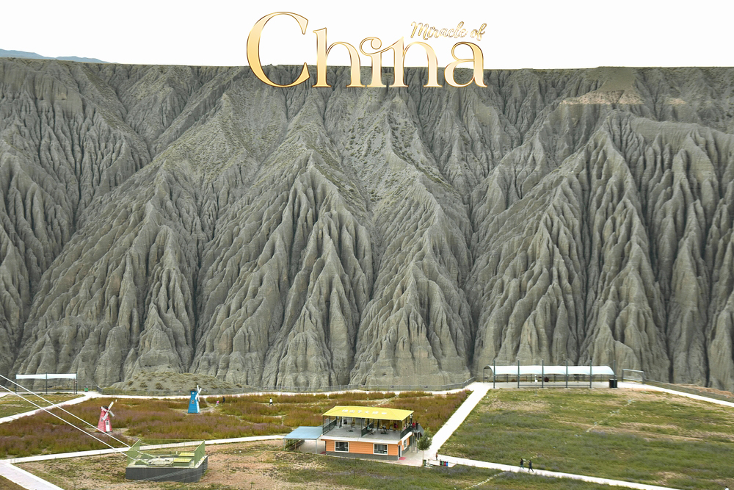
กลางวัน บริการอาหารกลางวัน ณ ภัตตาคาร
นำท่าน อิสระช้อปปิ้งที่ ตลาดต้าปาจา เป็นตลาดพื้นเมืองที่เป็นสัญลักษณ์เมืองอูรูมูฉี จำหน่ายสินค้าพื้นเมือง เช่น อัลมอนด์ วอลนัท กีวีอบแห้ง ลูกเกด ฯลฯ แล้วยังมีสินค้าประเภทเครื่องดนตรีพื้นเมืองมากมาย จากนั้น ออกเดินทางสู่ เมืองอูรุมฉี

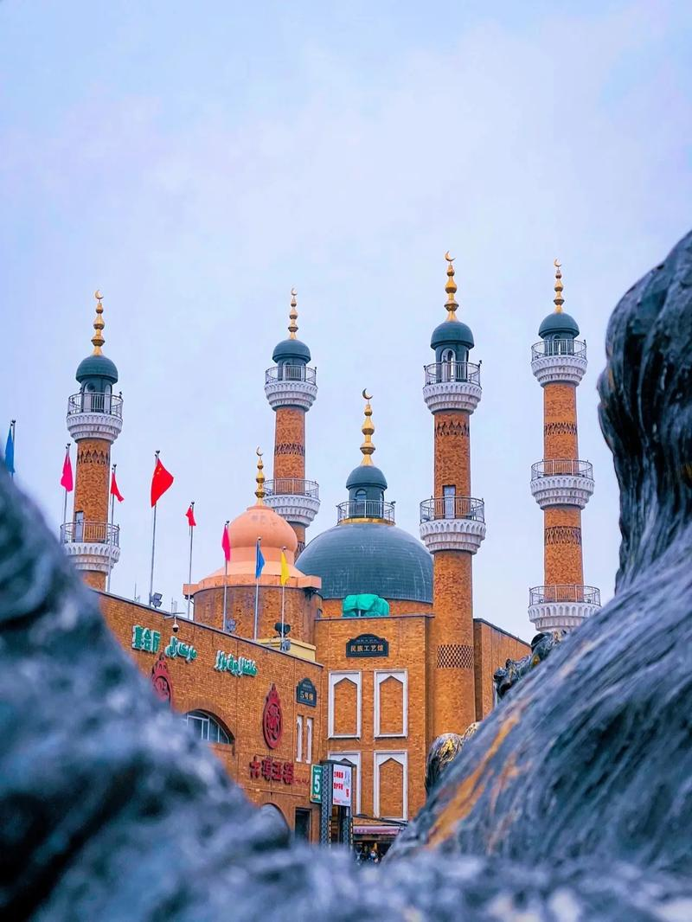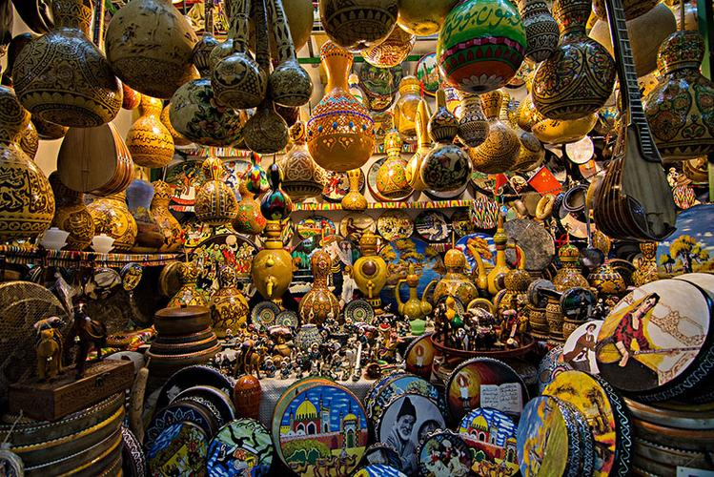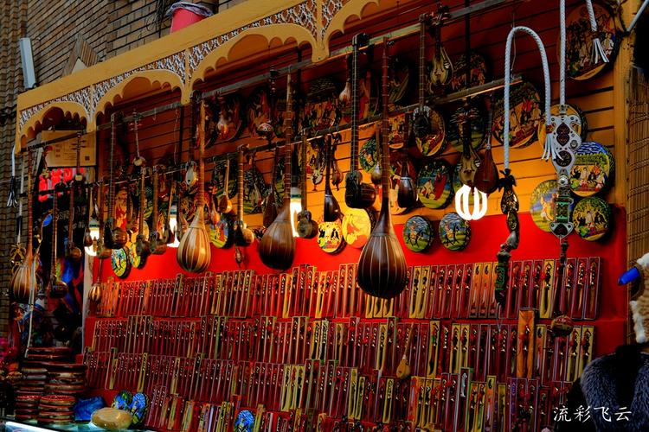
เย็น บริการอาหารเย็น ณ ภัตตาคาร
จากนั้น พักที่ RAMADA HOTEL หรือระดับเทียบเท่า
วันที่แปด สนามบินอูรุมฉีวิวเตอเป่า • สนามบินกว่างโจวไป่หยุน • สนามบินสุวรรณภูมิ
(เช้า/-/-)

Grand Mosque • ถ่ายรูปกับรถ Ferrari • ตึกเบิร์จคาริฟา ชั้นที่ 124 ดูไบมอลล์ (-/บนเครื่อง/เย็น)

เช้า บริการอาหารเช้า ณ ห้องอาหารโรงแรม
ได้เวลาสมควรนำท่านเดินทางสู่สนามบิน
12.50 น. ออกเดินทางสู่ เมืองกวางโจว ประเทศจีน โดยเที่ยวบิน CZ6883 (บริการอาหารบนเครื่อง)
17.55 น. เดินทางถึง สนามบินกว่างโจวไป่หยุน (ต่อเครื่องและผ่านด่านตรวจคนเข้าเมือง)
20.05 น. ออกเดินทางสู่ กรุงเทพฯ ประเทศไทย โดยเที่ยวบินที่ CZ361 (บริการอาหารบนเครื่อง)
22.00 น. เดินทางถึง สนามบินสุวรรณภูมิ โดยสวัสดิภาพ พร้อมความประทับใจมิรู้ลืม
** อาหารบนเครื่อง อาจจะมีการปรับเปลี่ยนจากอาหารอุ่นร้อนเป็นอาหารว่าง หรือยกเลิกโดยไม่แจ้งล่วงหน้าตามข้อจำกัดของทางสายการบิน **

